СОДЕРЖАНИЕ:

РАЗДЕЛ ВТОРОЙ:
нормативно – правовые акты администрации
муниципального района «Сыктывдинский» Республики Коми

Постановление администрации муниципального района «Сыктывдинский» Республики Коми «Об утверждении проекта межевания территории» от 2 декабря 2021 № 12/1566 | стр 2
Постановление администрации муниципального района «Сыктывдинский» Республики Коми «О разрешении на подготовку проекта планировки и проекта межевания территории» от 2 декабря 2021 года № 12/1568 | стр 4
Постановление администрации муниципального района «Сыктывдинский» Республики Коми «Об утверждении проекта планировки и проекта межевания территории для строительства объекта «Газопровод межпоселковый от ГРС Пажга к н.п. Пажга, Гарьинский, Гаръя, Нювчим, Шошка, Граддор Сыктывдинского района» от 2 декабря 2021 № 12/1569 | стр 6
Постановление администрации муниципального района «Сыктывдинский» Республики Коми «Об утверждении проекта межевания территории» от 16 декабря 2021 года № 12/1634 | стр 8
Постановление администрации муниципального района «Сыктывдинский» Республики Коми «Об утверждении проекта межевания территории» от 16 декабря 2021 года № 12/1635 | стр 10
Постановление администрации муниципального района «Сыктывдинский» Республики Коми «Об утверждении проекта межевания территории» от 16 декабря 2021 года № 12/1636 | стр 12

Коми Республикаын «Сыктывдін»
муниципальнӧй районса администрациялӧн

ШУÖМ

ПОСТАНОВЛЕНИЕ
администрации муниципального района
«Сыктывдинский» Республики Коми

от 2 декабря 2021 года № 12/1566

Об утверждении проекта
межевания территории

Руководствуясь статьями 41, 43, 45, 46 Градостроительного кодекса Российской Федерации, статьей 14 Федерального закона от 6 октября 2003 года №131-ФЗ «Об общих принципах организации местного самоуправления в Российской Федерации», Уставом муниципального района «Сыктывдинский» Республики Коми, администрация муниципального района «Сыктывдинский» Республики Коми

ПОСТАНОВЛЯЕТ:
1. Утвердить проект межевания территории для размещения линейного объекта «Строительство отпайки ВЛ 10 кВ яч.11Д ПС «Пажга», строительство КТП 10/0,4 кВ, ВЛ 0,4 кВ ф. «новый» в Сыктывдинском районе Республики Коми» согласно приложению.
2. Контроль за исполнением настоящего постановления оставляю за собой.
3. Настоящее постановление вступает в силу со дня его официального опубликования.

Заместитель руководителя администрации
муниципального района «Сыктывдинский» А.В. Коншин

Приложение
к постановлению администрации
муниципального района «Сыктывдинский»
от 2 декабря 2021 года № 12/1566

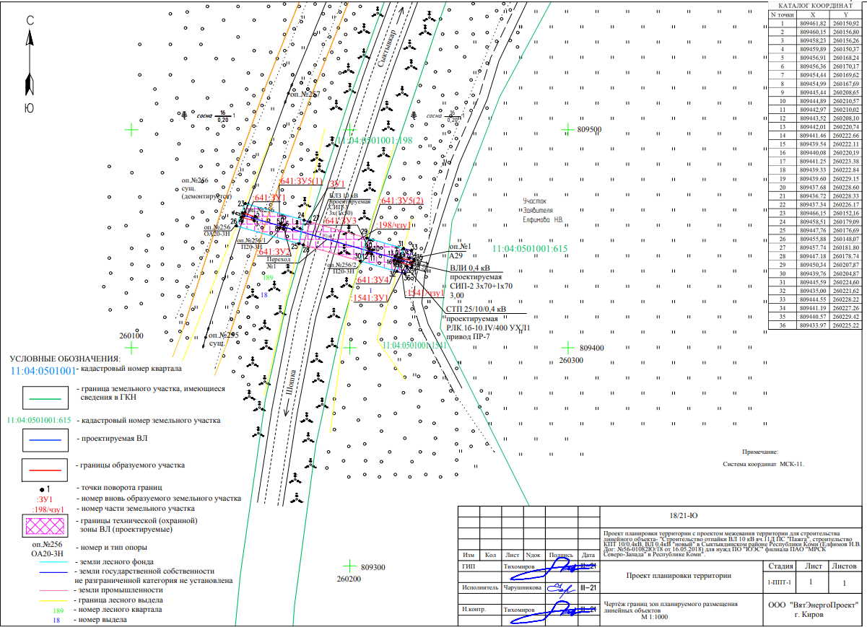

Коми Республикаын «Сыктывдін»
муниципальнӧй районса администрациялӧн

ШУÖМ

ПОСТАНОВЛЕНИЕ
администрации муниципального района
«Сыктывдинский» Республики Коми

от 2 декабря 2021 года № 12/1568

О разрешении на подготовку проекта планировки и проекта межевания территории

Руководствуясь статьями 41, 43, 45, 46 Градостроительного кодекса Российской Федерации, статьей 14 Федерального закона от 6 октября 2003 года №131-ФЗ «Об общих принципах организации местного самоуправления в Российской Федерации», на основании обращения ООО «КадСтройПроект», администрация муниципального района «Сыктывдинский» Республики Коми

ПОСТАНОВЛЯЕТ:

1. Разрешить подготовку проекта планировки и проекта межевания территории, с целью создания особой экономической зоны в границах земельных участков с кадастровыми номерами 11:04:0301001:1064, 11:04:0301001:1065, 11:04:0301001:1066, 11:04:0301001:1067 для размещения промышленных объектов.
2. Контроль за исполнением настоящего постановления оставляю за собой.
3. Настоящее постановление вступает в силу со дня его официального опубликования.

Заместитель руководителя администрации
муниципального района «Сыктывдинский» А.В. Коншин

Приложение к постановлению администрации
муниципального района «Сыктывдинский»
от 2 декабря 2021 года № 12/1568
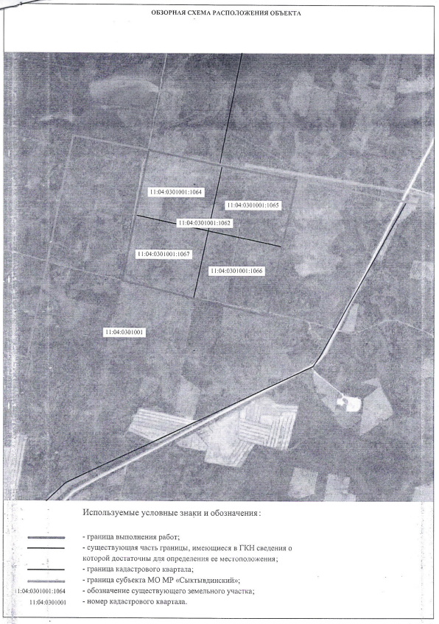

Коми Республикаын «Сыктывдін»
муниципальнӧй районса администрациялӧн

ШУÖМ

ПОСТАНОВЛЕНИЕ
администрации муниципального района
«Сыктывдинский» Республики Коми

от 2 декабря 2021 года № 12/1569

Об утверждении проекта планировки и проекта межевания территории для строительства объекта «Газопровод межпоселковый от ГРС Пажга к н.п. Пажга, Гарьинский, Гаръя, Нювчим, Шошка, Граддор Сыктывдинского района»

Руководствуясь статьями 41, 43, 45, 46 Градостроительного кодекса Российской Федерации, статьей 14 Федерального закона от 6 октября 2003 года №131-ФЗ «Об общих принципах организации местного самоуправления в Российской Федерации», Уставом муниципального района «Сыктывдинский» Республики Коми, администрация муниципального района «Сыктывдинский» Республики Коми

ПОСТАНОВЛЯЕТ:
1. Утвердить проект планировки и проект межевания территории для строительства объекта «Газопровод межпоселковый от ГРС Пажга к н.п. Пажга, Гарьинский, Гаръя, Нювчим, Шошка, Граддор Сыктывдинского района» согласно приложению.
2. Контроль за исполнением настоящего постановления оставляю за собой.
3. Настоящее постановление вступает в силу со дня его опубликования.

Заместитель руководителя администрации
муниципального района «Сыктывдинский» А.В. Коншин

Приложение к постановлению администрации
муниципального района «Сыктывдинский»
от 2 декабря 2021 года № 12/1569
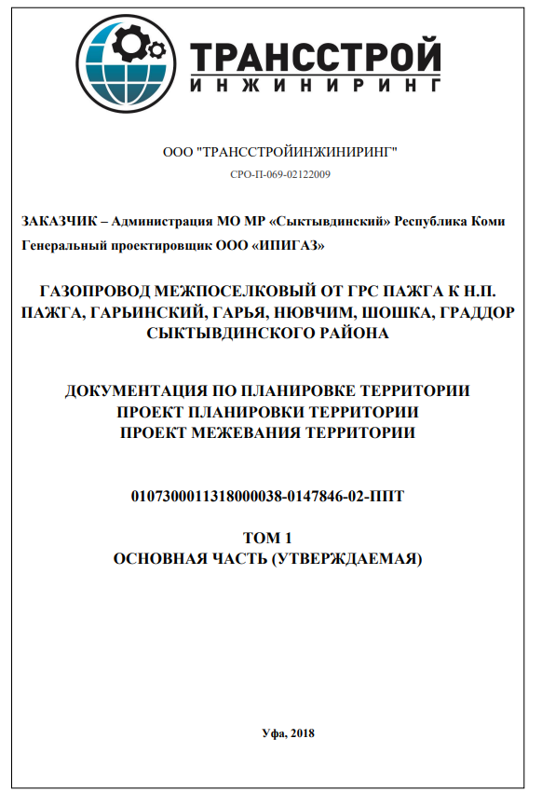

Коми Республикаын «Сыктывдін»
муниципальнӧй районса администрациялӧн

ШУÖМ

ПОСТАНОВЛЕНИЕ
администрации муниципального района
«Сыктывдинский» Республики Коми

от 16 декабря 2021 года № 12/1634

Об утверждении проекта межевания территории

Руководствуясь статьями 41, 43, 45, 46 Градостроительного кодекса Российской Федерации, статьей 14 Федерального закона от 6 октября 2003 года №131-ФЗ «Об общих принципах организации местного самоуправления в Российской Федерации», Уставом муниципального района «Сыктывдинский» Республики Коми, администрация муниципального района «Сыктывдинский» Республики Коми

ПОСТАНОВЛЯЕТ:
1. Утвердить проект межевания территории, расположенной в первом микрорайоне сельского поселения «Пажга» Сыктывдинского района, в квартале 11:04:3401006 согласно приложению.
2. Контроль за исполнением настоящего постановления оставляю за собой.
3. Настоящее постановление вступает в силу со дня его опубликования.

Заместитель руководителя администрации
муниципального района «Сыктывдинский» П.В. Карин

Приложение
к постановлению администрации
муниципального района «Сыктывдинский»
от 16 декабря 2021 года № 12/1634
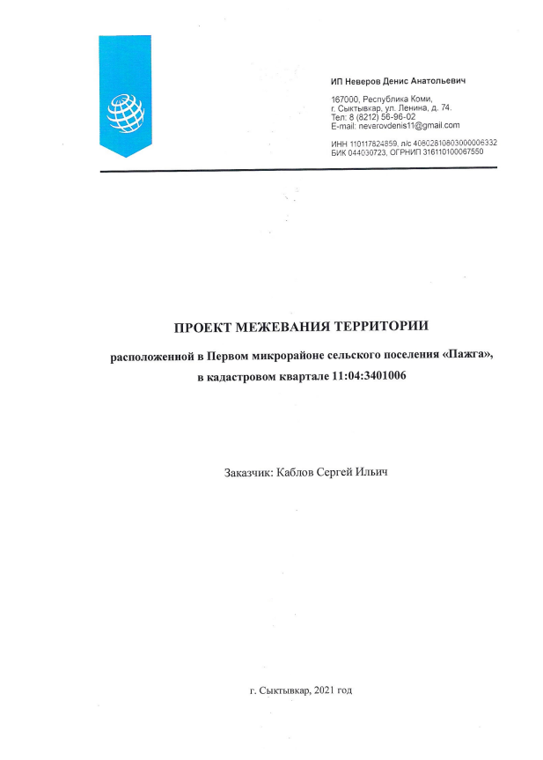

Коми Республикаын «Сыктывдін»
муниципальнӧй районса администрациялӧн

ШУÖМ

ПОСТАНОВЛЕНИЕ
администрации муниципального района
«Сыктывдинский» Республики Коми

от 16 декабря 2021 года № 12/1635

Об утверждении проекта межевания территории

Руководствуясь статьями 41, 43, 45, 46 Градостроительного кодекса Российской Федерации, статьей 14 Федерального закона от 6 октября 2003 года №131-ФЗ «Об общих принципах организации местного самоуправления в Российской Федерации», Уставом муниципального района «Сыктывдинский» Республики Коми, администрация муниципального района «Сыктывдинский» Республики Коми

ПОСТАНОВЛЯЕТ:
1. Утвердить проект межевания территории под многоквартирным домом по адресу: Российская Федерация, Республика Коми, муниципальный район «Сыктывдинский», сельское поселение «Пажга», д. Гарья, дом 57 согласно приложению.
2. Контроль за исполнением настоящего постановления оставляю за собой.
3. Настоящее постановление вступает в силу со дня его опубликования.

Заместитель руководителя администрации
муниципального района «Сыктывдинский» П.В. Карин

Приложение
к постановлению администрации
муниципального района «Сыктывдинский»
от 16 декабря 2021 года № 12/1635
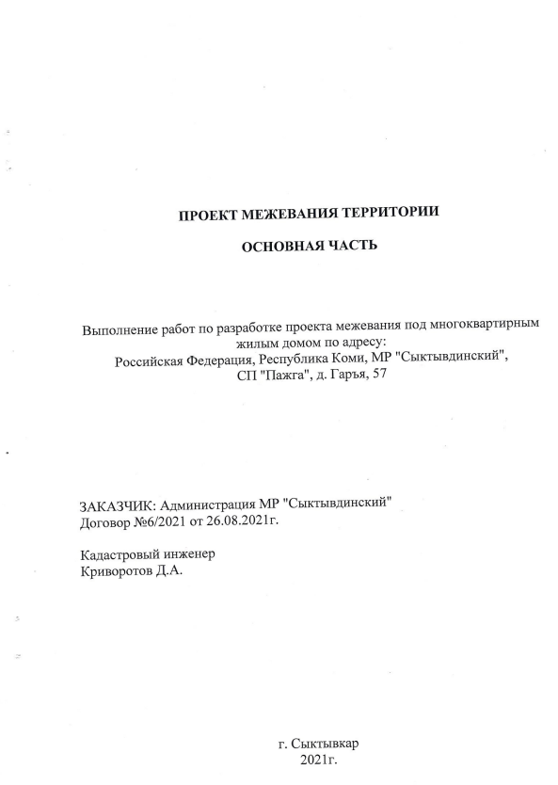

Коми Республикаын «Сыктывдін»
муниципальнӧй районса администрациялӧн

ШУÖМ

ПОСТАНОВЛЕНИЕ
администрации муниципального района
«Сыктывдинский» Республики Коми

от 16 декабря 2021 года № 12/1636

Об утверждении проекта межевания территории

Руководствуясь статьями 41, 43, 45, 46 Градостроительного кодекса Российской Федерации, статьей 14 Федерального закона от 6 октября 2003 года №131-ФЗ «Об общих принципах организации местного самоуправления в Российской Федерации», Уставом муниципального района «Сыктывдинский» Республики Коми, администрация муниципального района «Сыктывдинский» Республики Коми

ПОСТАНОВЛЯЕТ:
1. Утвердить проект межевания территории под многоквартирным домом по адресу: Российская Федерация, Республика Коми, муниципальный район «Сыктывдинский», сельское поселение «Пажга», д. Гарья, дом 62 согласно приложению.
2. Контроль за исполнением настоящего постановления оставляю за собой.
3. Настоящее постановление вступает в силу со дня его опубликования.

Заместитель руководителя администрации
муниципального района «Сыктывдинский» П.В. Карин

Приложение
к постановлению администрации
муниципального района «Сыктывдинский»
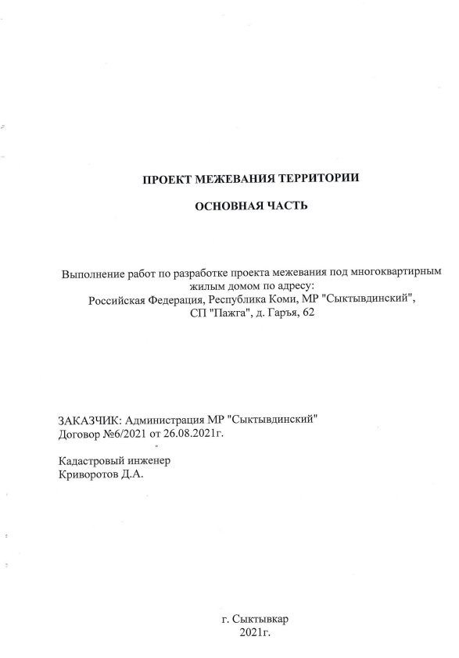
от 16 декабря 2021 года № 12/1636

